软件工程综合实训报告
（2025-2026学年 第二学期）

项目名称 | 火车票务管理系统
院 系 | 计算机与软件学院
班 级 | 软件2412
组 别 | 24
学 号 | 2405221225
学生姓名 | 章序
指导老师 | 唐铭

摘 要
本项目围绕火车票务管理业务场景，设计并实现了一个前后端分离的火车票务管理系统。系统后端采用 Spring Boot 3.2、MyBatis-Plus 与 SQLite 数据库，前端采用 Vue 3、Vite、Vue Router、Element Plus 和 Axios。项目以用户认证、车次管理、路线查询、票务发布、余票查询、购票退票、订单管理为核心功能，形成了从车次计划维护到乘客下单、退票和订单查询的完整业务闭环。
系统在业务设计上采用分层架构，将控制层、服务层、数据访问层、核心模型和工具类分离；在算法与数据结构方面，使用邻接表图、并查集、Dijkstra 最短路径、优先等待队列、B+ 树、红黑树等结构支撑路线可达性判断、最优路线查询和票务处理。数据库使用 user_info、train_scheduler、route_section、ticket_info、trip_info、station、station_component 等表保存用户、车次、路线区间、票额、订单和站点连通分量信息。通过本次实训，项目完成了一个较完整的铁路票务业务系统原型，并沉淀了系统分析、UML 建模、数据库设计、REST 接口开发、前端交互实现和测试验证等工程成果。
关键词：火车票务管理，Spring Boot，Vue3，SQLite，路线查询，购票退票

目 录
第一章 绪论
第二章 系统需求分析
第三章 系统设计
第四章 系统实现
第五章 系统测试
第六章 项目总结

第一章 绪论
1.1 项目概述
本项目为火车票务管理系统，当前仓库由后端 src、前端 webui、数据库脚本 docs/trainsys.sql、运行数据 data/trainsys.db 以及 UML/ER/时序图等文档资源组成。系统面向普通用户和管理员两类角色，普通用户可完成注册登录、车次浏览、路线查询、余票查询、购票、退票和订单查询；管理员可进行车次录入、票务发布、票务停售和票务列表管理。
项目以工程实践为目标，重点训练需求分析、系统建模、数据库设计、分层开发、前后端接口联调、图算法应用和测试文档编写能力。与单纯命令行程序相比，本系统增加了 Web 前端和统一 REST 接口，使业务操作更接近真实票务系统的使用方式。
1.2 任务分配
姓名 | 主要职责 | 完成内容
章序 | 项目负责人、后端核心业务、数据库设计、文档整理 | 负责系统总体架构、用户/车次/票务/路线接口实现，整理 UML 图、ER 图、时序图和实训报告。
小组成员 | 前端页面与接口联调 | 完成登录注册、购票、订单、路线查询、车次管理和票务管理等页面联调。
小组成员 | 测试与资料整理 | 整理测试用例、数据库脚本、系统截图和项目运行说明。

第二章 系统需求分析
2.1 系统功能需求分析
用户认证模块需要支持用户注册、登录、退出和会话校验。注册时系统自动分配用户编号，登录成功后返回会话标识，前端后续请求通过 Authorization 请求头携带 Bearer Token。系统根据用户权限区分普通用户和管理员，管理员拥有车次和票务管理能力。
车次管理模块需要支持管理员新增车次、查询单个车次和查看全部车次。车次信息包括车次编号、座位数、始发时间、途经站点数量、站点序列、区间耗时和区间价格。新增车次后，系统同步生成路线区间数据并更新铁路图结构。
路线查询模块需要支持全部可行路线查询、最优路线查询、站点可达性判断和站点列表获取。最优路线根据用户偏好选择耗时最短或价格最低，系统在图结构上执行路径计算。
票务模块需要支持管理员发布车票、停售车票、查询票务列表；普通用户可查询余票、购买车票、退票和查看我的订单。购票时系统需要校验站点、车次、发车时间、区间余票和购票数量，退票时需要校验订单归属与可退数量。
2.2 系统非功能需求分析
可维护性方面，系统采用 Controller、Service、Dao/Manager、Mapper、Model/DTO、Util 的分层结构，降低界面、接口、业务和数据访问之间的耦合。前端按视图、路由、状态管理和工具模块拆分，便于后续增加页面或调整接口。
安全性方面，后端通过会话标识维护登录状态，并在需要权限的接口中校验 Authorization 请求头。用户密码由 PasswordHasher 处理，支持密码哈希存储与旧密码升级判断，避免明文密码长期暴露。
性能方面，路线查询采用邻接表图结构降低边遍历成本，站点连通性使用并查集快速判断，最短路径采用 Dijkstra 思路计算；票务库存按运行区间保存，购票时取多个连续区间的最小余票，能够表达分段售票场景。
2.3 系统用例分析
系统参与者包括普通用户和管理员。普通用户的典型用例包括注册账号、登录系统、浏览车次、查询路线、查询余票、购买车票、退票和查看订单；管理员的典型用例包括登录系统、新增车次、发布车票、停售车票、查看全部票务和查看车次列表。系统用例图如下。
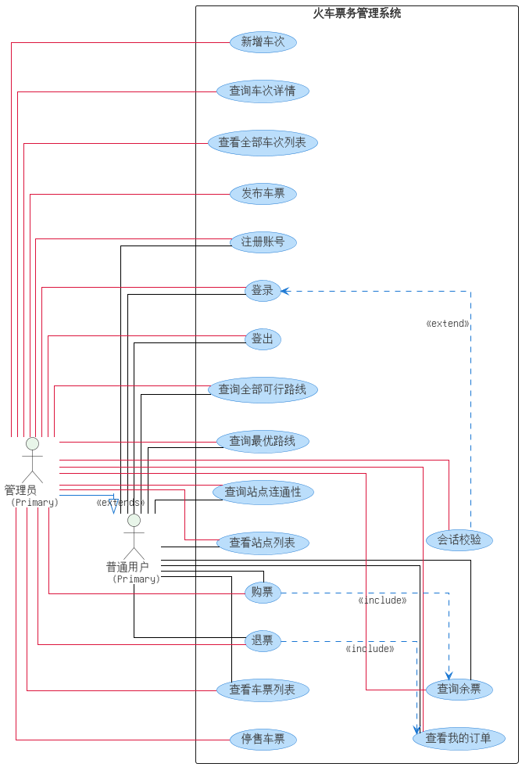
图 2.1 系统用例图
2.4 关键技术
技术 | 用途
Spring Boot 3.2 | 提供后端应用启动、依赖注入、REST 控制器和配置管理能力。
MyBatis-Plus | 完成实体映射、Mapper 数据访问和数据库字段驼峰转换。
SQLite | 作为轻量级关系数据库保存用户、车次、路线、票额和订单数据。
Vue 3 + Vite | 实现前端单页应用、快速开发构建和组件化页面。
Element Plus | 提供表单、表格、按钮、导航和消息提示等界面组件。
Axios | 封装 HTTP 请求并统一注入 Authorization 会话信息。
图与并查集算法 | 支撑站点连通性、全路径展示和最优路线查询。
2.5 开发环境及工具
项目 | 说明
开发语言 | Java、JavaScript、HTML、CSS
JDK 版本 | JDK 21
后端框架 | Spring Boot 3.2.0、MyBatis-Plus 3.5.7
数据库 | SQLite 3，数据库文件 data/trainsys.db，初始化脚本 docs/trainsys.sql / src/main/resources/schema.sql
前端框架 | Vue 3、Vite 5、Vue Router 4、Element Plus
构建工具 | Maven、npm
开发工具 | IntelliJ IDEA、Navicat、draw.io、Git

第三章 系统设计
3.1 系统架构设计
系统采用前后端分离和后端分层架构。浏览器端通过 Vue 单页应用提供界面，Axios 将请求发送到 Spring Boot REST 接口；控制层负责请求接收和参数分发，服务层负责业务规则校验，DAO/Manager 层封装核心对象与数据库读写，Mapper 层通过 MyBatis-Plus 访问 SQLite 数据库。核心业务对象 TrainSystem、RailwayGraph、TrainScheduler、TicketManager 等承担车次计划、路线图和票额计算逻辑。
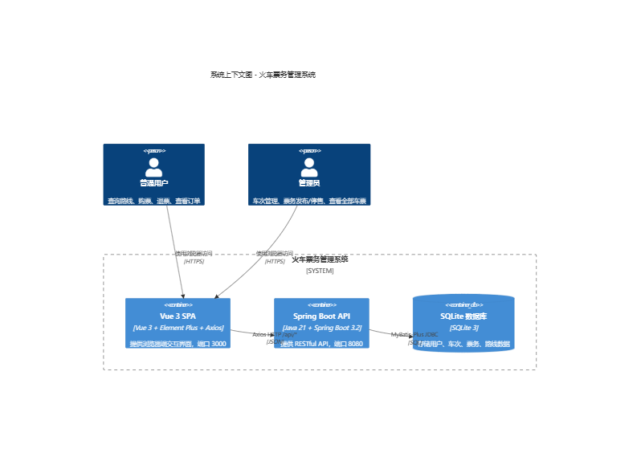
图 3.1 系统全局架构图
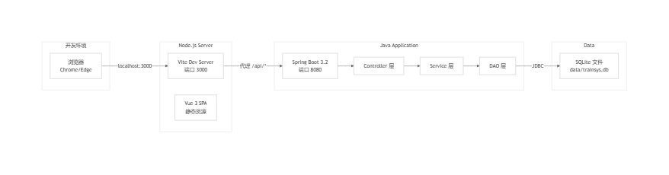
图 3.2 部署架构图
3.2 功能模块设计
从功能角度，系统划分为用户认证、车次管理、票务管理、购票退票、路线查询和系统支撑模块。用户认证模块负责会话；车次管理模块负责车次计划和经过站点；票务管理模块负责发布、停售和余票；购票退票模块负责订单与库存变更；路线查询模块负责连通性与路径；系统支撑模块负责数据库、数据结构和工具类。
图 3.3 用户认证模块功能结构图
图 3.4 车次管理模块功能结构图
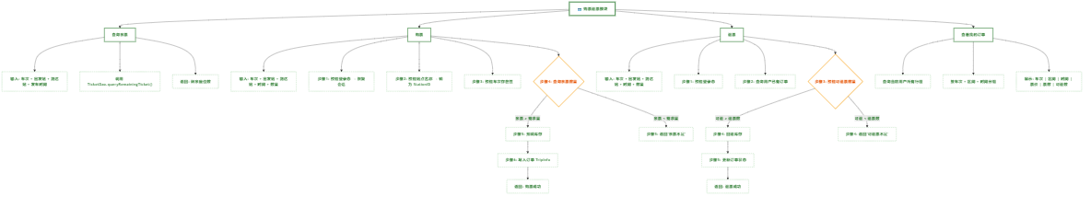
图 3.5 购票退票模块功能结构图
图 3.6 路线查询模块功能结构图
3.3 对象设计
后端对象设计以业务模型、DTO、实体类、服务类和数据结构类为核心。UserInfo 表示用户信息，TrainScheduler 表示车次运行计划，TripInfo 表示用户订单，TicketInfo 表示区间余票，RouteSectionInfo 表示路线区间。DTO 用于前后端交互，避免直接暴露内部模型。控制层和服务层类图、核心业务类图及数据结构层类图如下。
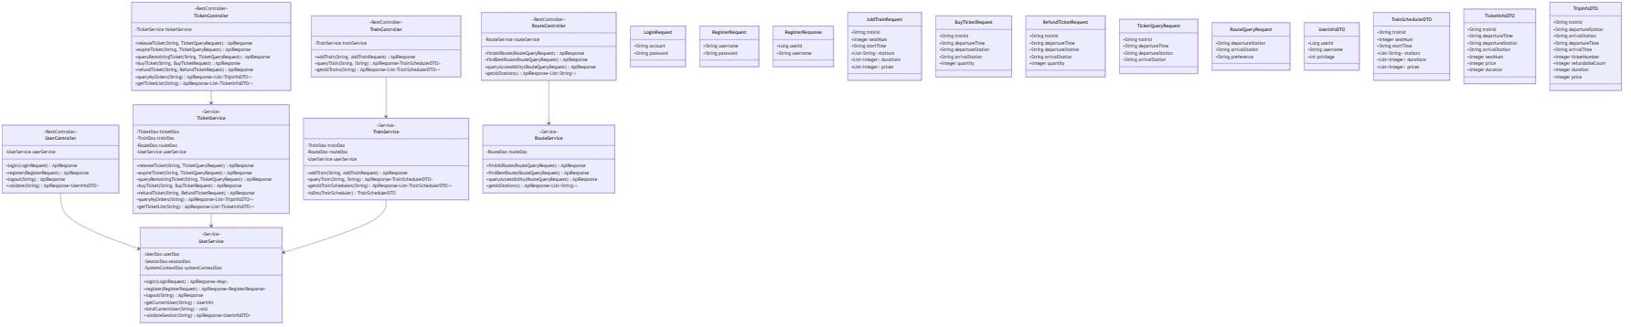
图 3.7 控制层与服务层类图
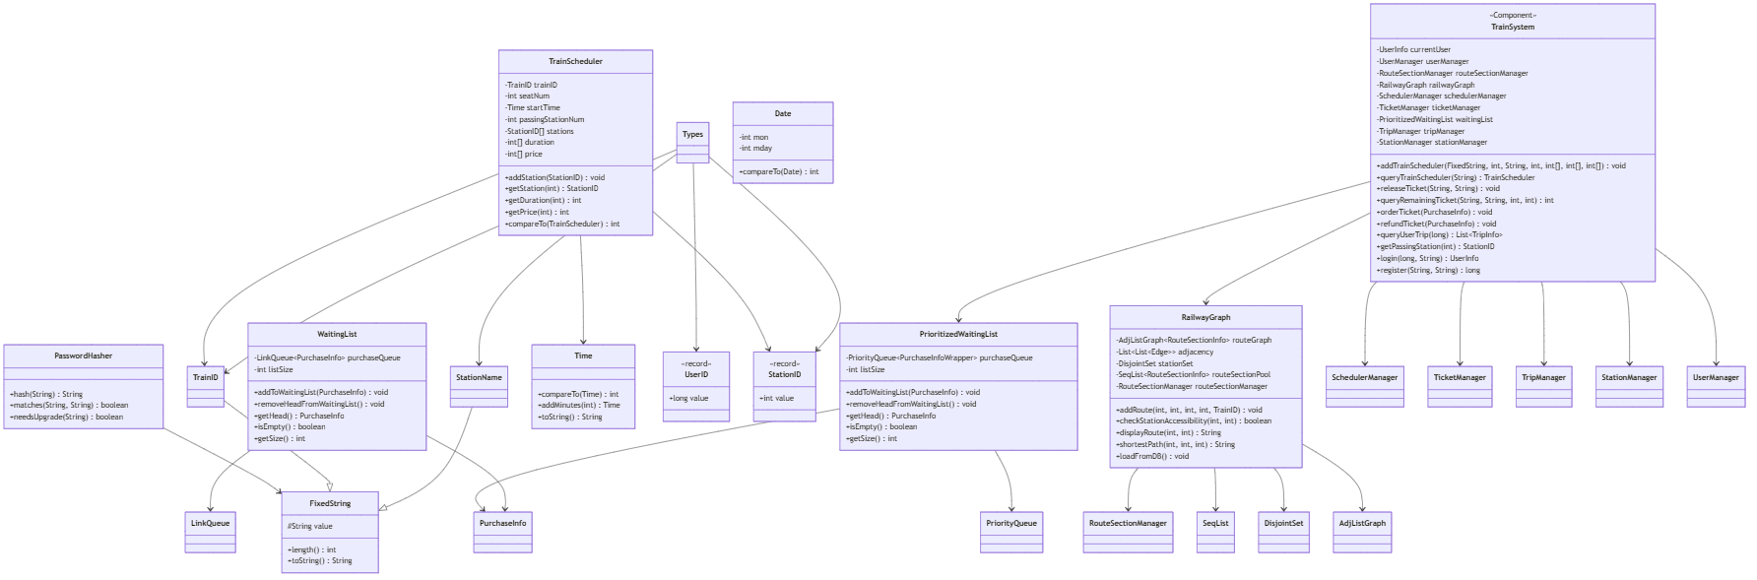
图 3.8 核心业务类图
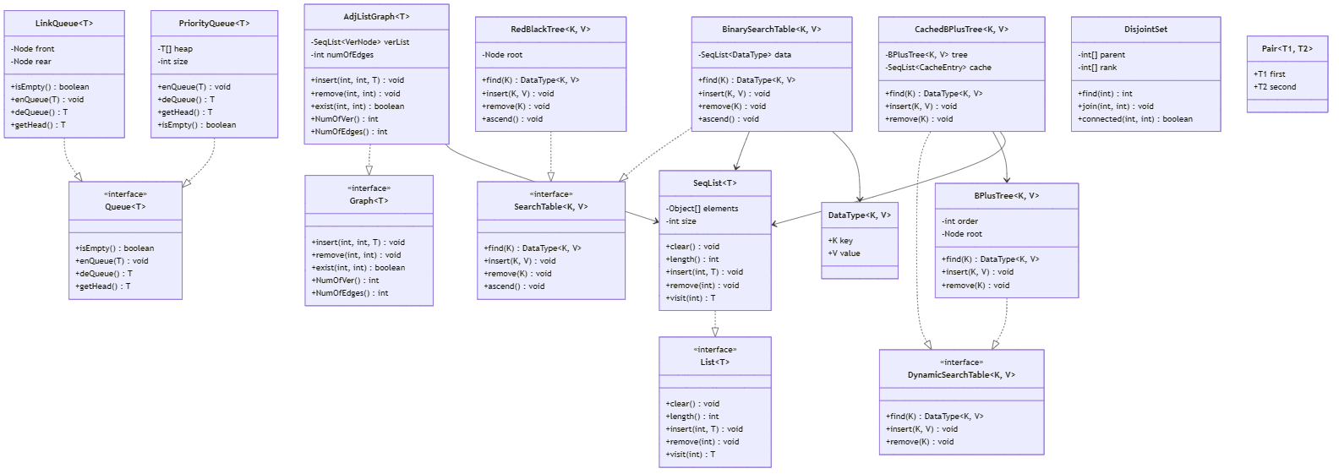
图 3.9 数据结构层类图
3.4 交互设计
系统交互设计以 REST 接口为中心。前端登录成功后保存 sessionId，之后自动在请求头中携带 Bearer Token。后端在需要登录的接口中解析会话并绑定当前用户，再执行具体业务逻辑。购票和退票涉及库存与订单两个方面，需要在服务层完成站点转换、车次存在性、余票数量、订单归属和可退数量等校验。
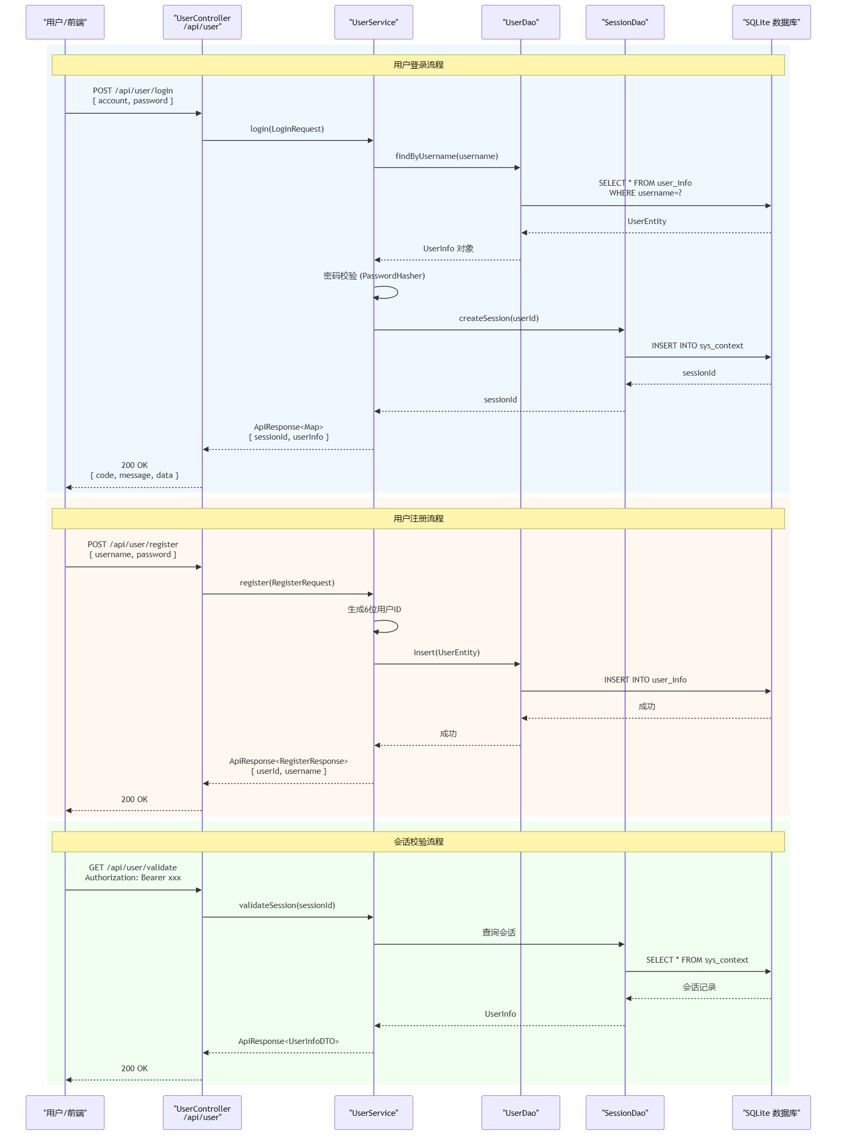
图 3.10 用户登录注册时序图
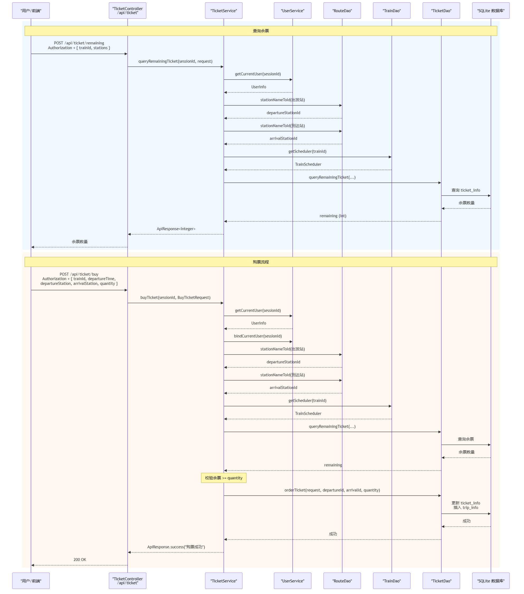
图 3.11 购票流程时序图
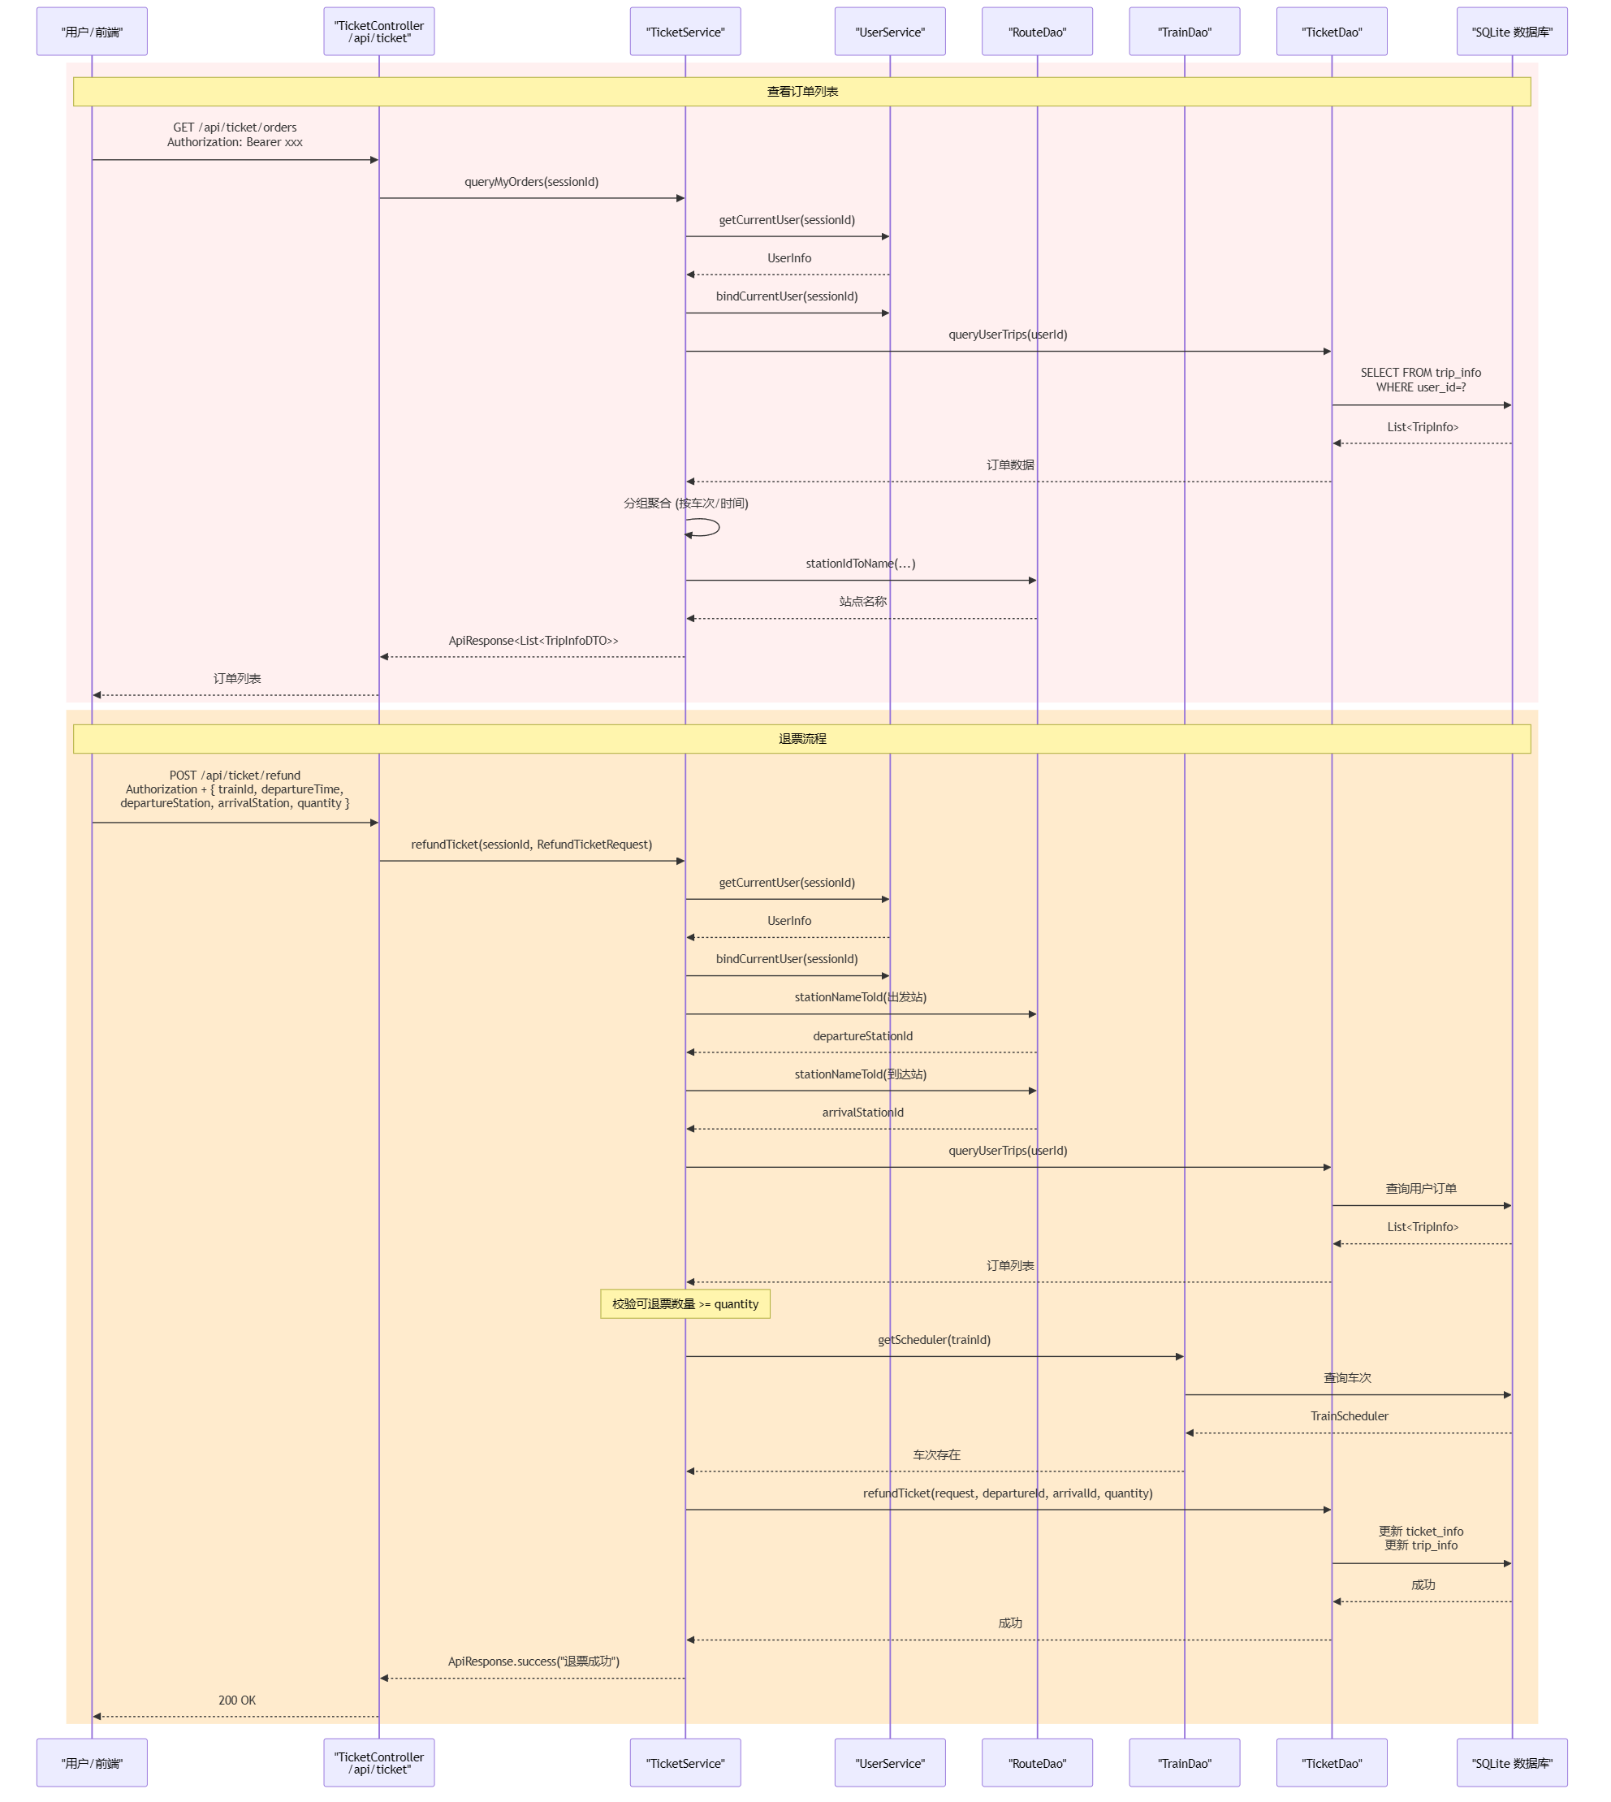
图 3.12 退票流程时序图
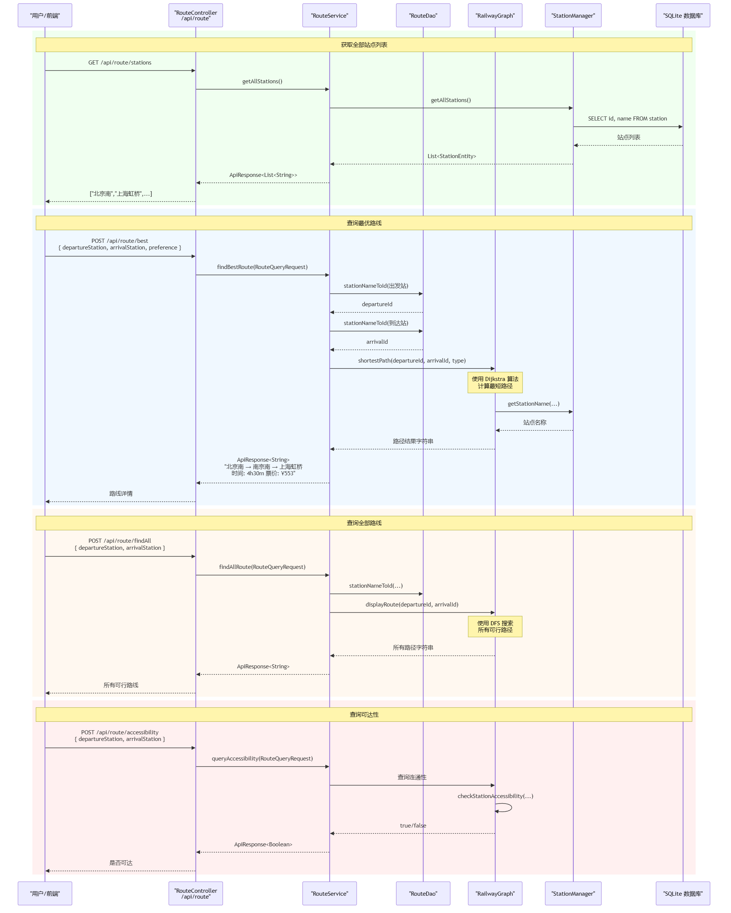
图 3.13 路线查询时序图
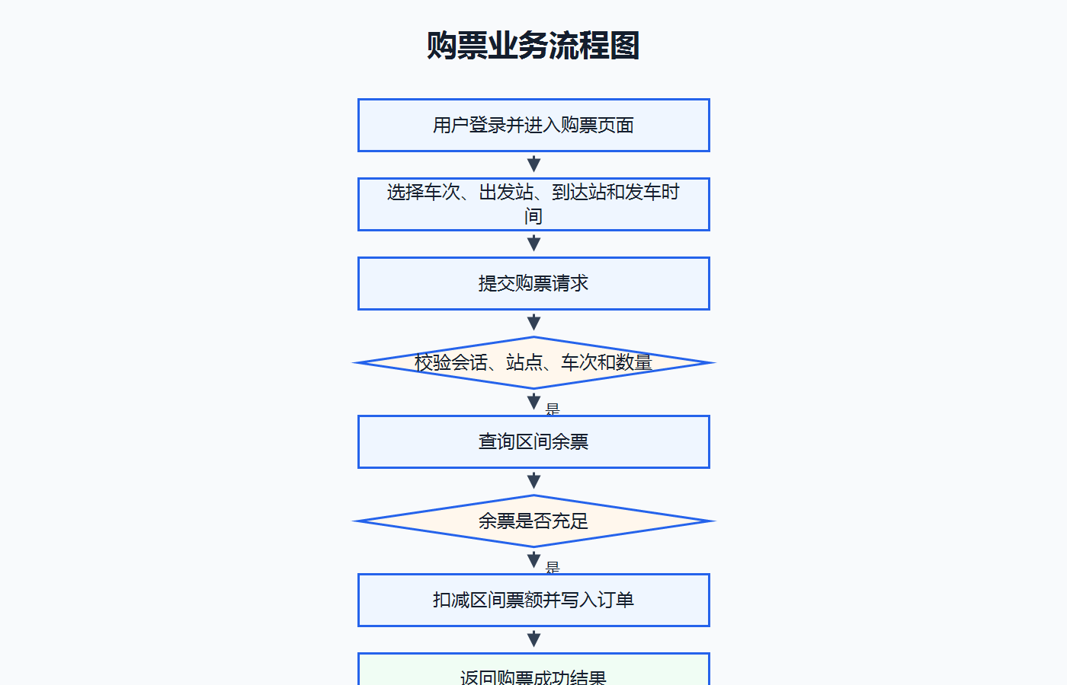
图 3.14 购票业务流程图
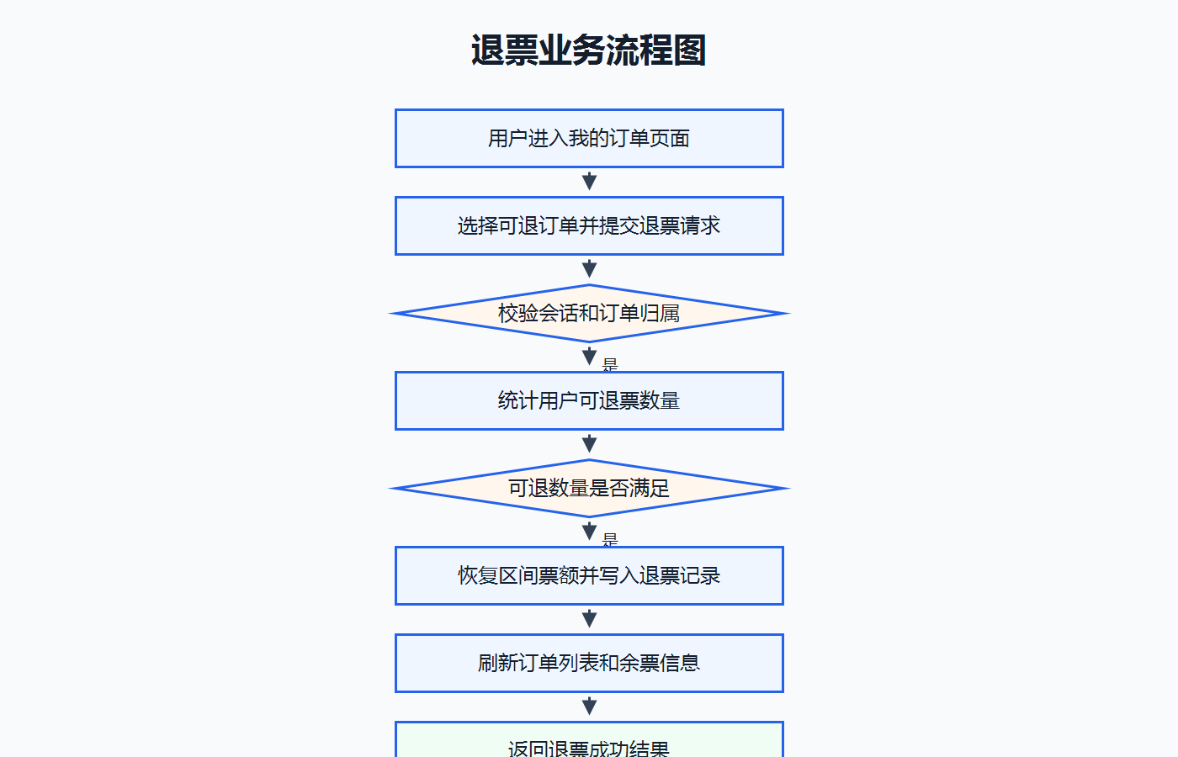
图 3.15 退票业务流程图
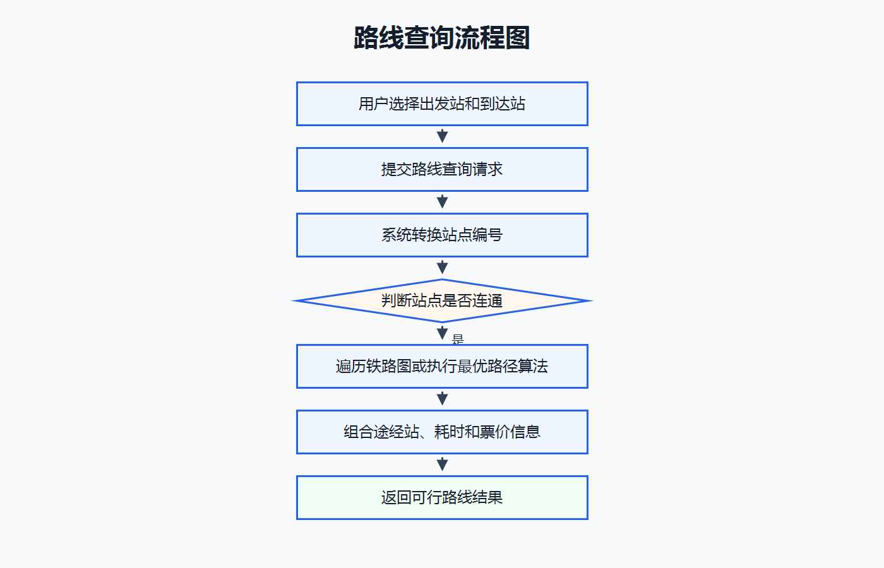
图 3.16 路线查询流程图
3.5 数据库设计
3.5.1 数据库实体设计
数据库围绕用户、车次、路线区间、票务库存、订单和站点连通分量进行设计。用户与订单是一对多关系；车次与路线区间是一对多关系；车次发布后生成多个票务区间；订单记录用户在指定车次、指定出发到达站、指定时间下的购票或退票结果。
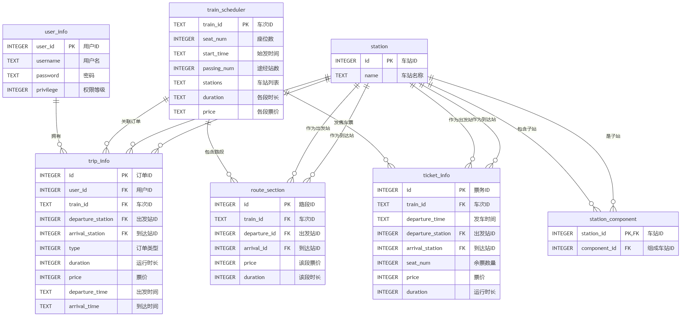
图 3.17 数据库总体 ER 图
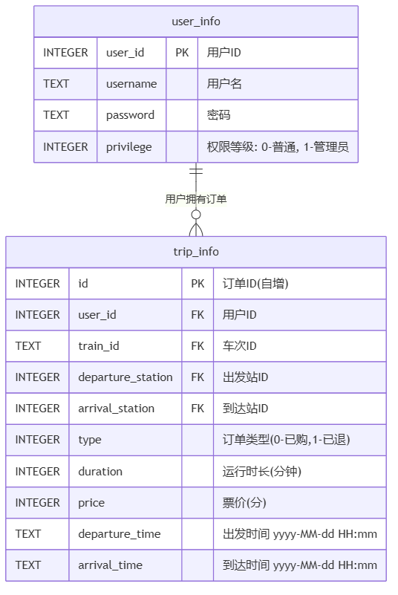
图 3.18 用户与订单模块 ER 图
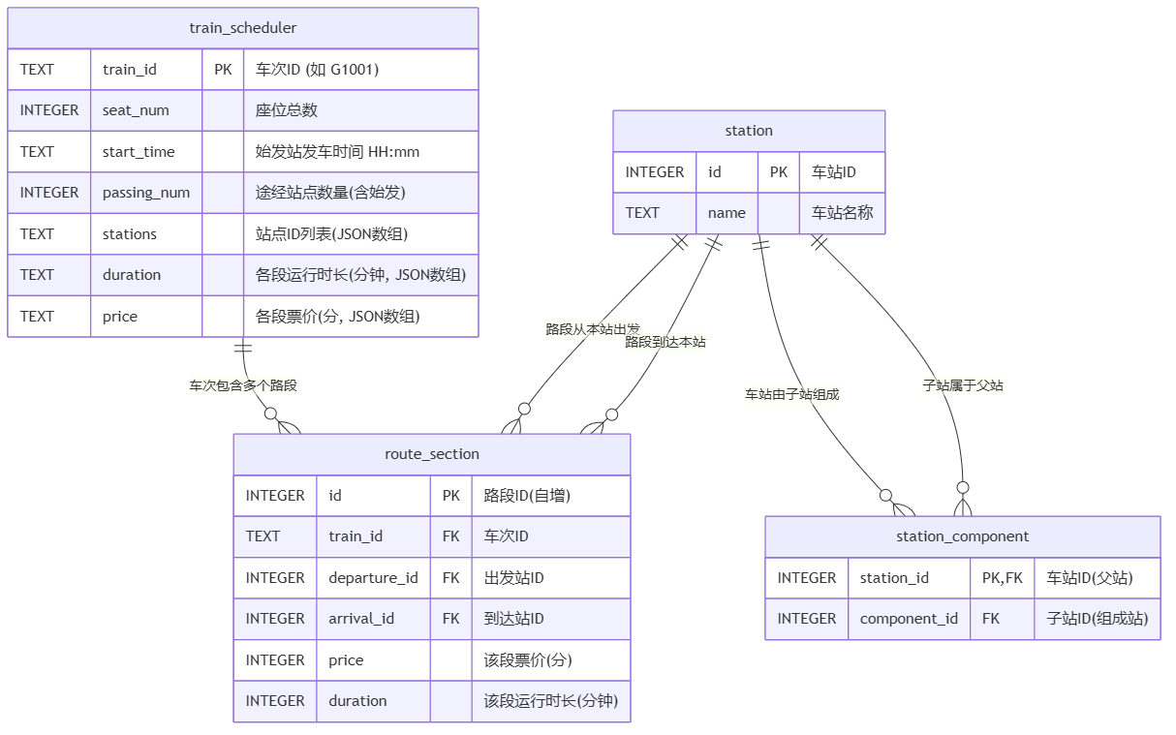
图 3.19 车次与路线模块 ER 图
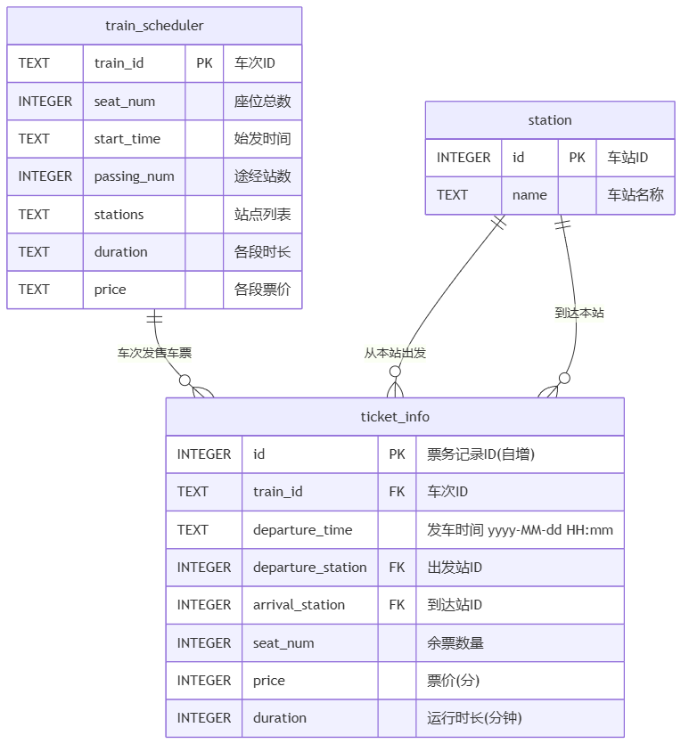
图 3.20 票务模块 ER 图
3.5.2 数据库表设计
表名 | 主要字段 | 说明
user_info | user_id、username、password、privilege | 保存用户账号、密码哈希和权限等级。
train_scheduler | train_id、seat_num、start_time、passing_num、stations、duration、price | 保存车次计划，站点、耗时和价格以序列形式存储。
route_section | id、train_id、departure_id、arrival_id、price、duration | 保存相邻站点之间的路线区间。
ticket_info | id、train_id、departure_time、departure_station、arrival_station、seat_num、price、duration | 保存某车次某时间某区间的可售余票，设置车次、时间、出发站唯一约束。
trip_info | id、user_id、train_id、departure_station、arrival_station、type、duration、price、departure_time、arrival_time | 保存用户订单，type 为正表示购票数量，为负可表达退票记录。
station | id、name | 保存站点编号和站点名称。
station_component | station_id、component_id | 保存站点并查集连通分量，用于快速判断可达性。

第四章 系统实现
4.1 前台功能
前端位于 webui 目录，使用 Vue 3 单页应用结构。router/index.js 定义登录、注册、用户首页、购票、我的订单、路线查询、车次列表、车次管理、票务管理等路由。普通用户主要通过 /user 下的子路由完成购票、订单和路线查询，管理员可进入车次管理和票务管理页面。
前端通过 utils/http.js 创建 Axios 实例，并在请求拦截器中从状态仓库读取 sessionId，自动写入 Authorization: Bearer <sessionId>。响应拦截器统一处理 401 登录失效场景，清理状态并跳转登录页。该实现减少了各页面重复处理登录态的代码。
界面组件采用 Element Plus 表单、表格、按钮、选择器和消息提示。购票页面提供车次、站点、时间和数量输入；路线查询页面支持可达性、全部路线和最优路线查询；我的订单页面展示订单并提供退票入口；车次和票务管理页面面向管理员维护基础数据。
4.2 后台功能
后端位于 src/main/java/trainsys 目录。UserController、TrainController、RouteController、TicketController 分别提供用户、车次、路线和票务接口；UserService、TrainService、RouteService、TicketService 承接业务校验；Dao 与 Manager 类调用 TrainSystem、RailwayGraph、SchedulerManager、TicketManager、TripManager 等核心对象完成实际处理。
接口模块 | 接口示例 | 功能说明
用户接口 | POST /api/user/login，POST /api/user/register，GET /api/user/validate | 登录、注册、退出和会话校验。
车次接口 | POST /api/train/add，GET /api/train/query/{trainId}，GET /api/train/list | 新增车次、查询车次详情和车次列表。
路线接口 | POST /api/route/findAll，POST /api/route/best，POST /api/route/accessibility，GET /api/route/stations | 路线查询、最优路线、连通性和站点列表。
票务接口 | POST /api/ticket/release，POST /api/ticket/expire，POST /api/ticket/remaining，POST /api/ticket/buy，POST /api/ticket/refund，GET /api/ticket/orders | 发布车票、停售、余票查询、购票、退票和订单查询。
4.3 核心算法与数据结构实现
路线查询使用 RailwayGraph 维护铁路网络。新增车次时，系统将相邻站点生成 RouteSectionInfo 并插入邻接表，同时使用并查集维护站点连通分量。查询两站是否可达时可直接调用并查集 connected 方法，避免每次都遍历整张图。
最优路线查询使用 Dijkstra 思路，权重由用户偏好决定：当 type 为时间偏好时使用区间 duration 作为边权，当 type 为价格偏好时使用 price 作为边权。系统通过 prev 数组还原路径，并输出总时间或总价格。
票务库存采用区间票额思想。发布车票时，系统按车次经过站点拆分为多个相邻区间并写入 ticket_info；购票时遍历用户出发站到到达站之间的连续区间，取最小 seat_num 作为可售余票，购票成功后对这些区间统一扣减，退票则统一恢复。
购票核心流程：
1. 校验用户会话、购票数量、出发站和到达站。
2. 查询车次计划，判断车次是否存在。
3. 按连续区间计算最小余票。
4. 若余票充足，扣减区间库存并写入 trip_info 订单。
5. 返回统一 ApiResponse 结果给前端。

第五章 系统测试
5.1 测试方法介绍
本项目测试采用接口测试、功能测试、边界测试和构建验证相结合的方式。接口测试重点检查 REST 接口响应结构、登录态校验和错误提示；功能测试围绕登录注册、车次管理、路线查询、发布票务、购票、退票和订单查询展开；边界测试关注站点不存在、车次不存在、余票不足、退票数量超过持有数量、未登录访问受保护接口等场景。
测试过程中使用浏览器前端页面进行端到端操作，同时结合后端编译验证检查 Java 代码结构和依赖配置是否正确。数据库脚本通过 SQLite 表结构检查确认核心字段、主键和唯一约束存在。
5.2 测试用例
编号 | 测试项 | 输入/操作 | 预期结果
TC-01 | 用户注册 | 输入用户名和密码提交注册 | 返回新用户编号，用户可使用该账号登录。
TC-02 | 用户登录 | 输入正确账号和密码 | 返回 sessionId 和用户信息，前端进入系统页面。
TC-03 | 未登录访问车次列表 | 不携带 Authorization 请求 /api/train/list | 返回 401 未登录。
TC-04 | 新增车次 | 管理员提交车次编号、座位数、站点、耗时和价格 | 车次写入 train_scheduler，区间写入 route_section。
TC-05 | 路线可达查询 | 选择两个已连通站点 | 返回可达或路线结果。
TC-06 | 最优路线查询 | 选择时间优先或价格优先 | 返回对应权重下的最优路径。
TC-07 | 发布车票 | 管理员选择车次和发车时间发布 | ticket_info 生成对应区间票额。
TC-08 | 购票成功 | 用户选择有余票区间购票 | 扣减区间库存，trip_info 新增订单。
TC-09 | 余票不足购票 | 购票数量大于余票 | 返回余票不足，订单不写入。
TC-10 | 退票成功 | 用户对已购订单提交退票 | 恢复区间库存，订单可退数量减少。
TC-11 | 超量退票 | 退票数量超过持有数量 | 返回可退票数量不足。
TC-12 | 订单查询 | 用户进入我的订单 | 返回当前用户订单列表，不显示其他用户订单。

第六章 项目总结
6.1 项目总结与个人收获
本次软件工程综合实训完成了一个基于 Spring Boot 3.2 和 Vue 3 的火车票务管理系统。项目覆盖用户认证、车次管理、路线查询、票务发布、购票退票和订单管理等核心功能，并结合 SQLite 数据库完成了数据持久化。通过前后端分离方式，系统既具备清晰的接口边界，也便于页面功能独立迭代。
在技术实现过程中，项目不仅完成了常规 CRUD 和 REST 接口开发，还将图、并查集、Dijkstra 最短路径、优先队列、B+ 树和红黑树等数据结构与算法应用到路线查询、站点连通性判断和票务处理场景中，使课堂中的数据结构知识能够落地到实际业务。
通过本项目，我对软件工程项目的完整流程有了更系统的认识，包括需求分析、功能拆分、数据库建模、接口设计、前端交互、后端业务实现、异常处理、测试验证和报告编写。后续若继续完善，可增加更细粒度的权限控制、事务一致性处理、可视化线路图、自动化测试、操作日志审计和更完善的部署说明。
6.2 展望
系统后续可以在三个方向继续优化：第一，完善管理员权限模型，将票务管理、车次管理和用户管理拆分为更细的权限点；第二，增强并发控制，在高频购票场景下使用事务或锁机制保证库存扣减一致性；第三，增加路线图可视化、订单统计、运行日志和异常审计等功能，提高系统可观测性和实际部署价值。
从实训角度看，本项目已经形成源码、数据库脚本、UML 图、ER 图、时序图、流程图和报告文档等完整交付物，能够较好体现软件工程综合训练成果。

